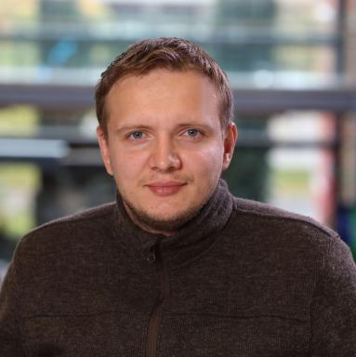 Aliaksandr Nekrashevich Chercheur postdoctoral à l'IMT Atlantique

Identifiants chercheurs

- IdHAL : nekrald
- ORCID : 0009-0009-3364-6805

Présentation

Passionné par l'amélioration des décisions commerciales et de fabrication grâce aux sciences des données et à l'optimisation. Prudent, persévérant, patient, respectueux et compétent. Doctorat (Ph.D.) en optimisation des revenus et de la tarification obtenu à l’Université Queen’s au Canada. Un véritable collaborateur d’équipe, engagé pour la réussite et le développement du groupe. Sincère et honnête, avec un haut niveau d’intégrité personnelle et professionnelle

Publications

Article dans une revue (1)

General parametric scheme for the online uniform machine scheduling problem with two different speeds
Alexandre Dolgui,Vladimir Kotov,Aliaksandr Nekrashevich,Alain Quilliot
Information Processing Letters, 2018, 134, pp.18 - 23. ⟨10.1016/j.ipl.2018.01.009⟩
Article dans une revue
hal-01709442v1

Communication dans un congrès (1)

Simultaneous Dynamic Pricing and Manufacturing Scheduling
Aliaksandr Nekrashevich,Valeria Borodin,Alexandre Dolgui,Simon Thevenin
ROADEF 2026, Feb 2026, Tours, France
Communication dans un congrès
hal-05561961v1

